RELATÓRIO DE AVALIAÇÃO DE DISCIPLINAS
ANO – 2019/2020
BACHARELADO INTERDISCIPLINAR
X
CENTRO
X
CURSO

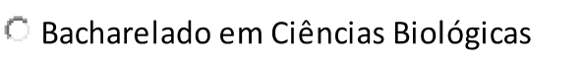
X

- Diagnósticos

  - METODOLOGIA E CRITÉRIOS DE ANÁLISE
Estamos utilizando os dados referentes às avaliações de 2019.1, 2019.2 e 2019.3 Os questionários respondidos pelos discentes são compostos por oito questões, divididos em três eixos, conforme a Tabela 1. Além disso, houve também a possibilidade de que os discentes expressassem avaliações qualitativas que não foram analisadas neste relatório, em parte porque neste caso ressurge o problema da representatividade, embora a análise desses dados também seja importante.

Tabela 1 – Eixos e questões respondidos pelos discentes

Eixo | Questões - BRI - 2019
Atuação Docente Acadêmica | - Avalie o conteúdo ministrado, considerando adequação ao plano de ensino proposto e aos objetivos especificados na ementa da disciplina.
 | - Avalie a didática e os métodos do docente para o aprendizado dos conteúdos da disciplina (Exemplos: aulas expositivas, aulas práticas, exercícios, leituras, trabalho em grupo etc.).
 | - Atribua uma nota à adequação dos métodos de avaliação como medidores do aprendizado dos conteúdos da disciplina (Exemplos: trabalhos individuais, trabalhos em grupo, provas, seminários).
 | - Avalie a disponibilidade da bibliografia utilizada na disciplina (Exemplos: biblioteca, repositórios digitais).
 | - Atribua uma nota à pontualidade e assiduidade do docente.
Atuação Discente | - Atribua uma nota ao seu tempo de dedicação à disciplina considerando o (I) do T-P-I (Teoria - Prática - Estudo Individual ou Extra-sala)
 | - Avalie sua postura acadêmica durante as aulas (Exemplo: pontualidade, assiduidade, participação, atenção, permanência em sala, uso indevido de aparelhos eletrônicos).
Infraestrutura | - Atribua uma nota aos recursos e ao ambiente disponível para as aulas (luminosidade, equipamentos de áudio e vídeo, mesas e carteiras, nível de ruído externo, conexão de rede, etc.).

Das oito questões, consideramos que a quinta não é relevante para a avaliação do NDE, uma vez que diz respeito exclusivamente a uma questão, no limite, disciplinar, embora não tenhamos nos manifestado a respeito da conveniência ou não de mantê-la no questionário.
A Prograd deixou para cada curso a incumbência de desenvolver uma forma de sistematizar os dados. Os gráficos que seguem mostram a avaliação por quadrimestre, englobando todas as disciplinas ministradas. Na grande maioria dos casos, as disciplinas foram ministradas somente em um quadrimestre ao longo de 2019 pelo mesmo docente, tanto nas turmas do matutino como nas do noturno.
Aproveitamos o exercício para agrupar as disciplinas ofertadas pelo BRI em cinco temas, visando já um acompanhamento mais aprimorado pelo núcleo de docentes mais identificados com cada tema. Pelo caráter interdisciplinar do projeto do BRI, em consonância com a da própria UFABC, os docentes podem fazer parte de vários núcleos. Na Tabela 2 a ordem dos temas é aleatória e a ordem das disciplinas agrupadas por tema segue a ordem da oferta regular na matriz sugerida.

Tabela 2 – Agrupamento das disciplinas por tema
Tema | Disciplinas
Economia Política Internacional | Obrigatórias:  1) Relações Internacionais e Globalização  2) Estado e Desenvolvimento Econômico no Brasil Contemporâneo  3) Sistema Financeiro Internacional: de Bretton Woods ao non-sistema  4) Economia Política Internacional da Energia  5) Economia Política Internacional da Segurança Alimentar  Opção Limitada:  1) Trajetória de desenvolvimento dos países exportadores de petróleo  2) Energia Nuclear e Relações Internacionais  3) Negociações Internacionais, propriedade intelectual e transferência tecnológica  4) Desafios do pré-sal e a inserção internacional do Brasil  5) Regime de negociação financeira internacional e a atuação brasileira
Teoria de Relações Internacionais & Segurança Internacional | Obrigatórias:  1) Abordagens Tradicionais das Relações Internacionais  2) Pensamento Crítico das Relações Internacionais  3) Segurança Internacional em Perspectiva Histórica e Desafios Contemporâneos  4) Metodologia e pesquisa em RI – TCC-1  Opção Limitada:  1) Conflitos no Ciberespaço: ativismo e guerra nas redes cibernéticas
Política externa  Brasileira e  América Latina | Obrigatórias:  1) Formação histórica da América Latina  2) História da Política Externa Brasileira  3) Política Externa Brasileira Contemporânea  Opção Limitada:  1) História da atuação do Brasil nos processos de integração sul-americana  2) Políticas Públicas Sul-Americanas
História das  Relações Internacionais e  Política Internacional | Obrigatórias:  1) Geografia Política  2) História Terceiro Mundo  3) Surgimento da China como Potência Mundial  4) Política Internacional dos Estados Unidos e Europa  5) Trajetória Internacional do Continente Africano  6) Análise da Conjuntura Internacional
Multilateralismo, Direito Internacional e Direitos Humanos | Obrigatórias:  1) Introdução ao estudo de direito  2) Direito Internacional Público  3) Sistema ONU e os desafios do multilateralismo  4) Globalização e os Processos de Integração Regional  5) Regime Internacional dos DH  6) Sociedade Civil Organizada Global  Opção Limitada:  - Dinâmica e desafios dos processos migratórios

  - Análise dos conceitos atribuídos aos itens da avaliação das disciplinas e levantamento de possíveis causas dos resultados obtidos.
A avaliação da infraestrutura e do projeto pedagógico chama a atenção por problemas relativos à acessibilidade e à disponibilidade da bibliografia. Isso deveria ser analisado disciplina por disciplina pelo núcleo docente do tema. Todavia, quando se observam os números das médias das respostas por quadrimestre, há um elevado percentual de respostas de “ótimos” e “bons” (85,1% no primeiro quadrimestre, 87,5% no segundo e 81,5% no terceiro). O número de respostas de “insatisfatório” ficou entre 3 e 3,9% nesse período. Assim como sugerido no relatório do ano passado, há uma necessidade de se aprofundar mais as questões relacionadas à experiência didática, de um lado, e, de outro, àquelas mais ligadas a limitações impostas pela estrutura da ementa e da própria disciplina.
No que diz respeito à avaliação do projeto pedagógico, o qual representa um grande problema para cursos novos, e não é facilmente identificado pelo questionário, a maior dificuldade refere-se à coerência do projeto como um todo: as lacunas, sobreposições e duplicações. É claro que no caso da UFABC o discente não somente tem a liberdade, mas de certa forma é estimulado a desafiar a ordem das coisas propostas na matriz sugerida. Mas, ao lado da oferta, o curso deve garantir essa coerência e, portanto, ter instrumentos para avaliar a existência de problemas nesse sentido. O questionário não dá muitas pistas. Talvez para isso seja necessário a utilização de outros instrumentos.
Em relação às questões apresentadas para o corpo estudantil, chama a atenção que as questões 01 e 02 (conteúdo ministrado e didática e métodos do docente, ver tabela 1) estão muito bem avaliadas na média das disciplinas no primeiro (81,7% e 76,5%, respectivamente), no segundo (86,2% e 79,6%, respectivamente) e no terceiro quadrimestre (80,1% e 72,1%, respectivamente), sofrendo uma queda justamente nesse último período do ano letivo. Também deve ser levado em consideração que o calendário da UFABC é quadrimestral. Deve-se levar em consideração, também, o período atípico no qual a UFABC e todo o sistema das universidades públicas tem passado ao longo do ano de 2019, com cortes de verbas e sobrecarga de trabalho (salas com elevado número de alunos, por exemplo). Isso pode ter implicações na atividade docente, pois além das atividades de aula há um crescimento da demanda de atendimento dos estudantes, além do aumento em trabalhos como orientações e escrita de artigos, avaliações, etc. Em todo o caso, é necessário formarmos uma série maior para tentarmos entender esse fenômeno, justamente para a compreensão sobre se é algo singular, restrito ao ano de 2019, ou se ele se repetirá nos próximos anos.
Todas as outras questões foram bem avaliadas no cômputo geral, conforme mencionado. Chama a atenção o fato de que as maiores médias estão no segundo quadrimestre, o que marca uma mudança em relação à avaliação de 2018 (nesse ano, as maiores médias aconteceram no terceiro quadrimestre). Novamente, precisamos analisar mais detidamente esses dados e compará-los com os próximos anos, no sentido de entendermos se é uma tendência ou uma singularidade de 2019, e buscarmos identificar algumas variáveis independentes dentro e fora da UFABC (mudanças na administração pública e no funcionamento das universidades federais, por exemplo) que podem influir nessa realidade.
O resultado da avaliação, embora positivo, não deve impedir a busca de excelência por meio do aperfeiçoamento permanente. O BRI vem realizando, desde 2019, a sua reforma do Projeto Pedagógico, o que pode contribuir para esse processo de melhora constante. Sua aprovação pela plenária do BRI está prevista para 2020.
Acreditamos ainda que a formação de uma série ao longo do tempo também ajude a ter mais elementos para qualificar a avaliação dos dados.

  - Análise consolidada dos resultados do curso e implicações para o projeto pedagógico. [Nessa análise, se possível, incluir outros indicadores de avaliação disponíveis para o curso (ENADE, desempenho dos alunos, avaliações de anos anteriores)

1.3.1 - Avaliação Geral das disciplinas ofertadas em 2019, por quadrimestre - sistematização dos dados em gráficos.

Os gráficos estão relacionados com as respostas às questões formuladas ao corpo estudantil, conforme a Tabela 1.

DISCIPLINAS - 1o QUADRIMESTRE DE 2019

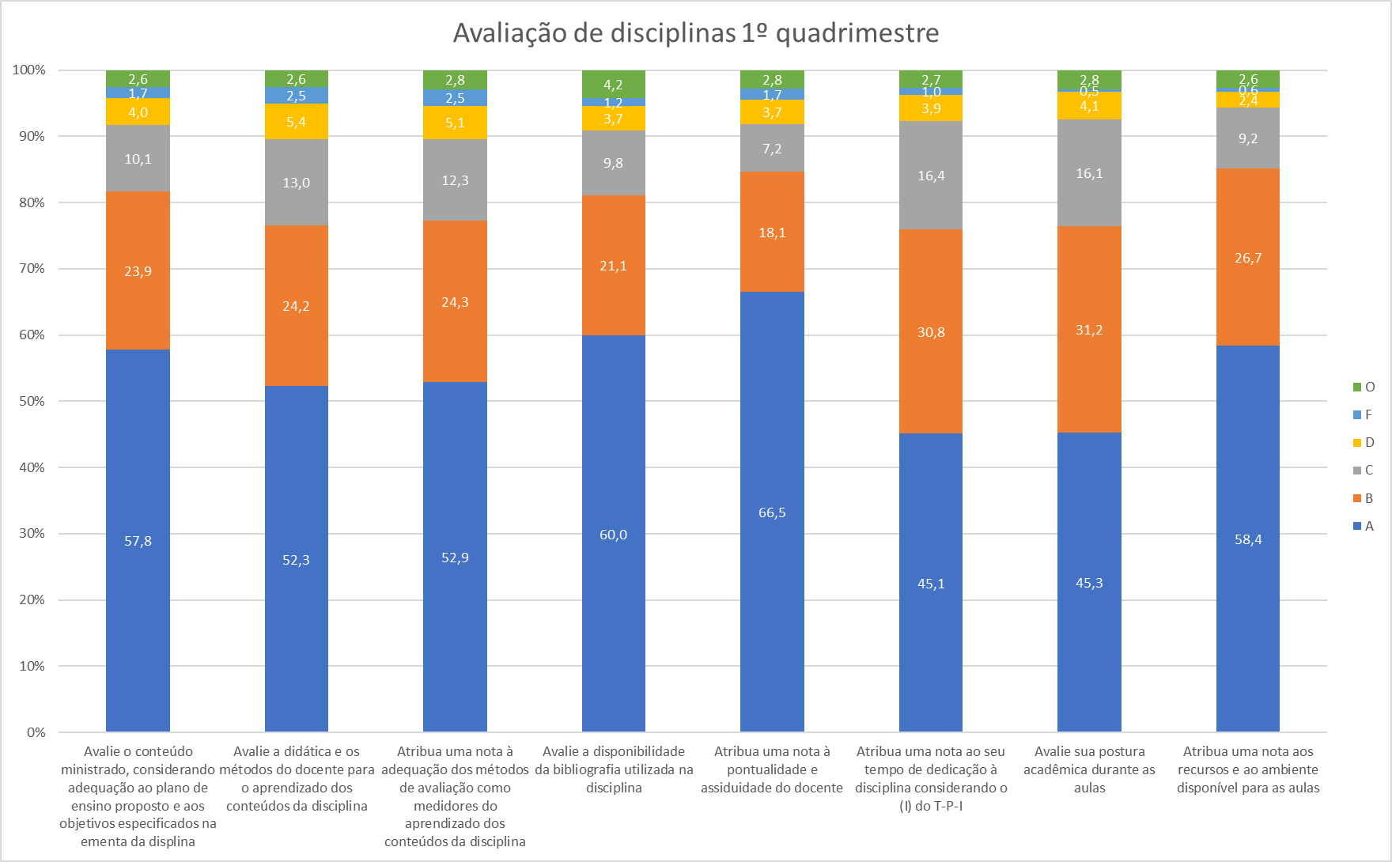

DISCIPLINAS - 2o QUADRIMESTRE DE 2019

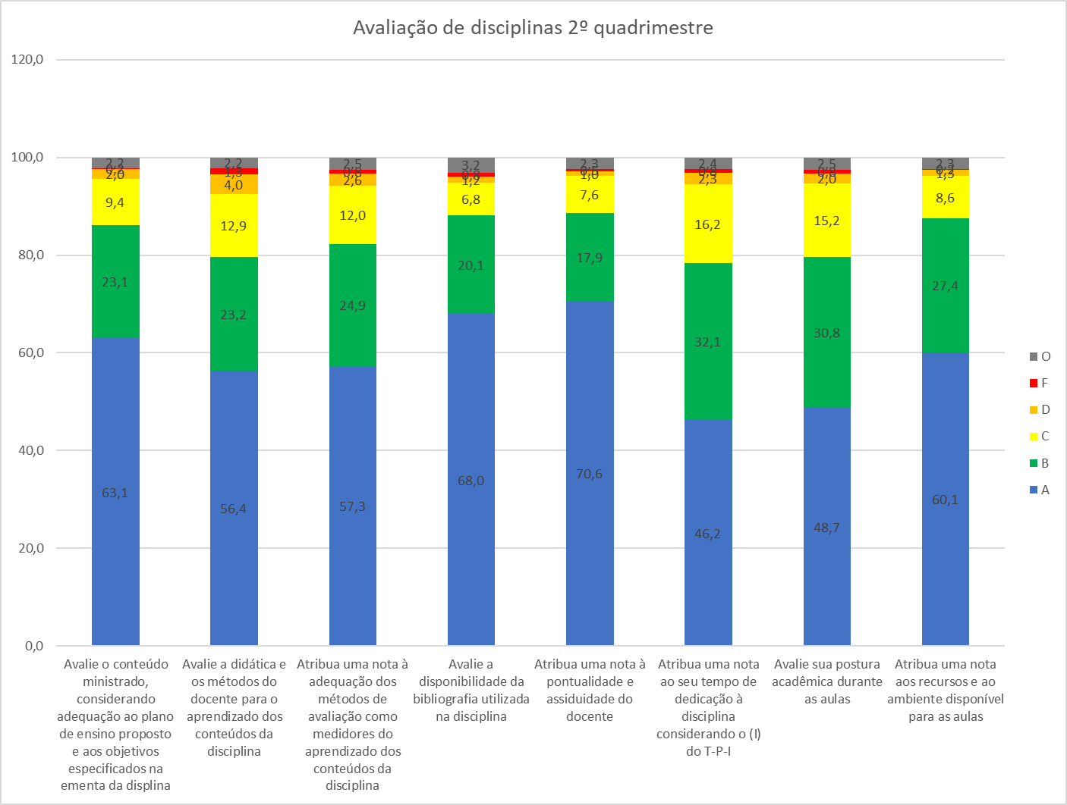

DISCIPLINAS - 3o QUADRIMESTRE DE 2019
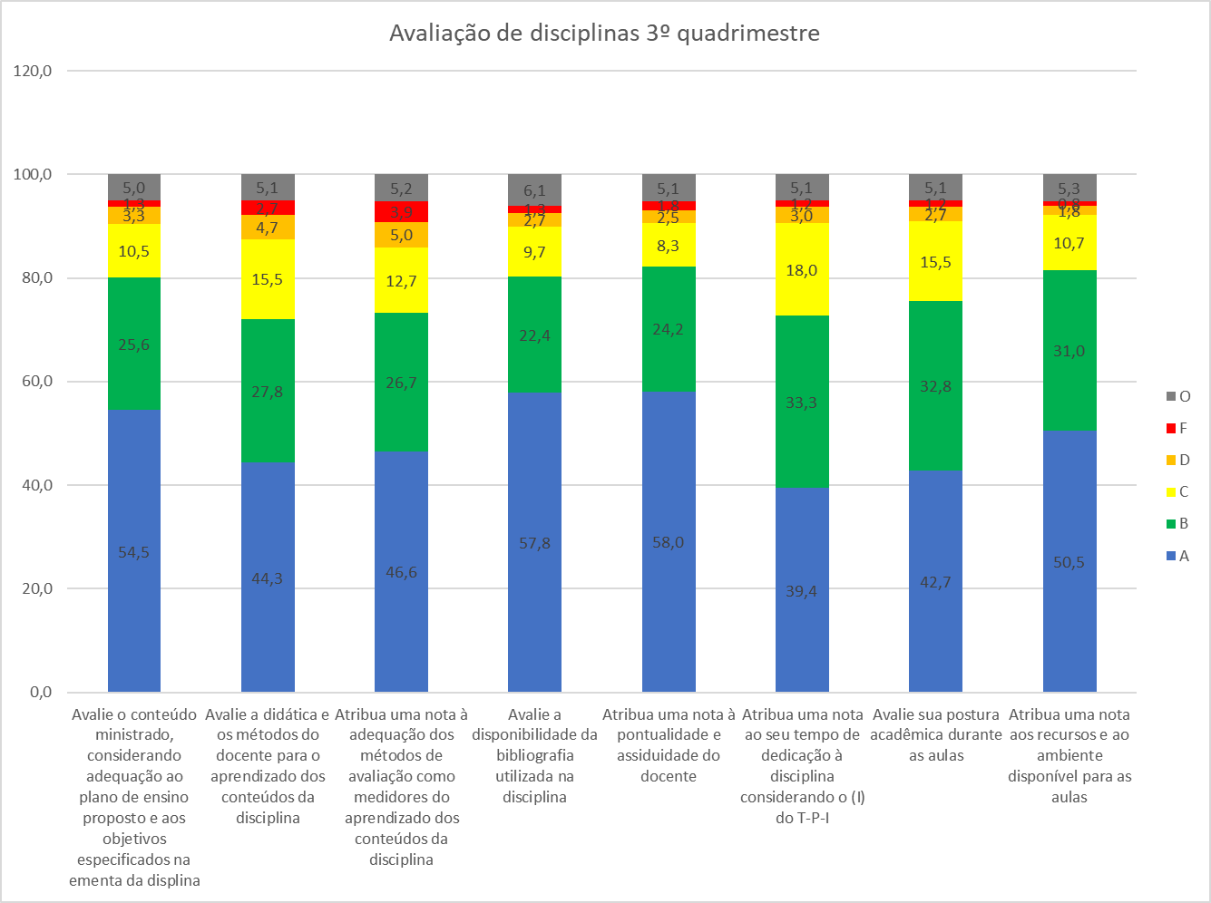
No geral, o empenho dos docentes foi muito bem avaliado ao longo dos três quadrimestres. Existe uma correlação entre a avaliação da atuação dos docentes e dos demais eixos. É como se o discente tivesse se orientado por um sentimento geral ao responder todas as perguntas.
Já no caso da auto avaliação, o discente tende a avaliar muito bem o próprio desempenho. Todavia, deve-se ressaltar que isso é uma média do número de respostas. Ainda nesse tópico, também se pode notar que as turmas do noturno têm uma tendência a atribuir uma menor nota do que as do período matutino, o que talvez esteja correlacionado com o número de estudantes que trabalham.
Também deve-se levar em conta o fato de que os docentes que lecionam nos períodos matutino e noturno, no mesmo dia, terminam exercendo uma jornada de trabalho de treze horas contínuas. Nesse mesmo período, os professores terminam exercendo outras atividades nos intervalos entre as aulas da manhã e as da noite: orientações, participação em comissões e grupos de estudos e tarefas de coordenação de curso ou de apoio administrativo, só para citarmos alguns exemplos. O resultado é um cansaço e uma possível queda no desempenho em sala de aula em alguns momentos.
Observando-se o quadro geral de respostas, isso implica a existência de uma correlação entre a percepção do alunado entre o empenho docente e o próprio empenho, um aspecto que tem diferença em relação ao relatório do ano passado. Porém, é necessário que seja levado em conta que podem existir diferenças dentro de certas disciplinas e, numa mesma disciplina, dentro dos períodos de aulas.

    - Metodologia e critérios de análise

Este relatório, elaborado pelo Núcleo Docente Estruturante, é baseado nas avaliações das disciplinas pelos discentes referentes aos três quadrimestres de 2019 e se refere unicamente às disciplinas ofertadas pelo BRI, tanto as obrigatórias como as de opção limitada. Não houve nenhuma padronização da metodologia e do escopo, além do que está estipulado na referida Resolução.
Cabe ainda ressaltar que o BRI é um curso novo - criado a partir da expansão do BC&H - com 76 vagas garantidas, das quais 38 no matutino e 38 no noturno. O número de alunos que frequentam as disciplinas ofertadas pelo curso, porém, é muito superior, tanto pela procura de discentes que seguem outra matriz sugerida quanto e, sobretudo, pelo número superior de discentes que querem se formar em Relações Internacionais. Isso gera, sem dúvida, uma sobrecarga para os docentes.
Em relação ao número de egressos, temos um total de 143 estudantes desde 2016. Desse total, tivemos um número de 49 em 2019, o ano de análise desse relatório.
Ao final de 2018, o BRI contava com 26 contratados e 2 professoras visitantes. Como temos dois docentes cedidos para a reitoria, além daqueles que estão em cargo de coordenação na pós e na graduação, na prática, o número de professores fica em 23,3. A tabela 3 sintetiza a trajetória do BRI desde sua criação em 2011.
Ao longo do ano de 2019, está sendo feita a segunda revisão do projeto pedagógico, conforme resolução da UFABC. Ele será finalizado no corrente ano e será submetido para a aprovação das várias instâncias universitárias, devendo entrar em vigor a partir de 2021.
Também deixamos registrado que o resultado do ENADE 2019 ainda não saiu, e por esse motivo ele não foi incorporado na análise que segue nesse relatório.

Tabela 3 – Trajetória do BRI

Evento | Data
Criação do curso por ato do ConsUNI | 31 de outubro de 2011
Entrada primeira turma | 2º quadrimestre 2012
Início oferta regular das disciplinas obrigatórias e de opção limitada | 3º quadrimestre 2013
Participação no ENADE 2015 ficando em 3º lugar (de um total de 101 cursos avaliados) | Novembro 2015
Processo de reconhecimento do curso concluído com nota máxima (5) | Fevereiro 2016
Primeira turma do BRI que colou grau | 6 de agosto de 2016
Primeira revisão do Projeto Pedagógico (aprovado maio 2015). Entrada nova oferta das disciplinas obrigatórias | 3º quadrimestre 2016
Realização do ENADE | 2018
Segunda revisão do Projeto Pedagógico - Em curso | 1o/2o/3o quadrimestres de 2019 – Pandemia - 2020

- Encaminhamentos

  - Recomendações e propostas do NDE para o curso
Ainda em 2018, o NDE sugeriu que o colegiado do BRI incorporasse os resultados obtidos na avaliação daquele ano na reforma do Projeto Pedagógico. Essa sugestão foi atualizada no ano de 2020, dado que as discussões da reforma foram interrompidas pelos efeitos da pandemia do Covid 10 e retomadas a partir de setembro. Acreditamos que o processo de identificação de pontos fortes e fracos do curso é contínuo, de modo a incorporar as transformações aceleradas que afetam o Brasil e o mundo, e que têm impactos num curso como o Bacharelado em Relações Internacionais da UFABC.
Também recomendamos a divulgação desse relatório de acordo com os critérios da própria UFABC
Finalmente, recomendamos que, no relatório a ser apresentado em 2021, seja feita uma análise comparativa das respostas apresentadas pelos alunos nos anos anteriores, de modo que o curso possa identificar tendências, transformações e singularidades (eventos que aconteceram apenas uma vez, como a referida pandemia do Coronavírus) que afetaram o BRI. Essa visão “quinquenal” nos ajudaria no processo de melhoria contínua em termos pedagógicos e acadêmicos, tanto do ponto de vista coletivo como individual.

  - Propostas de ações a serem implementadas pela coordenação de curso

  - Propostas de ações a serem implementadas pela coordenação de disciplina, quando aplicável

- Apontamentos e sugestões para os instrumentos de avaliação de disciplinas e cursos da UFABC
Em relação ao Relatório apresentado em 2019, observamos que houve um avanço na questão da padronização. A existência de um formulário, por parte da UFABC, permite organizar melhor a avaliação. Houve uma simplificação dos processos de confecção do relatório final.
Essa melhor organização permite uma melhor exposição da análise dos dados fornecidos pela universidade (e relativos, principalmente, à avaliação do corpo discente). Ao mesmo tempo, há a possibilidade de incorporarmos no texto final do relatório, de maneira direta, alguns processos de transformação do Bacharelado em Relações Internacionais que estão em curso, em especial a reforma do projeto pedagógico, conforme exigido pela Resolução CG nº 19.
A Prograd nos forneceu planilhas referentes aos primeiro e terceiro quadrimestres de 2019 qe continham as avaliações feitas pelos alunos de todas as disciplinas que foram ofertadas, o que nos permitiu uma melhor visão de conjunto sobre o atual funcionamento do BRI. Tais avaliações responderam a um conjunto de perguntas elaboradas para esse fim de avaliação (ver Tabela 1).
Em contato com a Prograd, em setembro de 2020, solicitamos uma planilha em Excel que fornecesse uma visão de todo o conjunto de disciplinas de todos os quadrimestres, no que fomos prontamente atendidos. Também vale a pena ressaltar que as planilhas elaboradas dessa vez estavam organizadas de acordo com as nossas necessidades, e se tratava exclusivamente de disciplinas e professores do BRI.
Nesse sentido, sugerimos fortemente que o mesmo tipo de planilha, feita exclusivamente sobre as disciplinas do BRI, seja fornecida durante o primeiro quadrimestre do ano letivo, de modo a tornar mais eficiente a produção do relatório e a sua avaliação pelos membros do NDE.
Vale também uma outra observação: a UFABC, assim como toda a sociedade brasileira, foi fortemente impactada pelos efeitos gerados pela pandemia do Covid 19, o que levou à interrupção de processos e discussões dentro do BRI. É com satisfação que entregamos, portanto, este relatório, que, mediante adaptações e um novo prazo, atende as demandas da universidade.

